SEMANA DEL 27 DE SEPTIEMBRE AL 01 DE OCTUBRE DE 2021

PLAN DE TRABAJO
ESCUELA PRIMARIA:
SEGUNDO GRADOr MAESTRO (A):

Modalidad: ( ) presencial ( )virtual
ASIGNATURA | APRENDIZAJE ESPERADO | ACTIVIDADES | Indicaciones del maestro según la nueva modalidad
Educación Socioemocional | A través de reflexionar en sus dificultades el alumno identifica a las personas que lo apoyan en su casa,  escuela y comunidad. | Reflexionar con los alumnos la importancia de apoyar a los demás, así como la necesidad de pedir apoyo siempre que se necesite.  Responder las siguientes preguntas:  ¿Qué hace a una persona ser un superhéroe?  ¿En tu familia a quien consideras tu superhéroe? ¿Por qué? Dibujar al miembro de tu familia que es un superhéroe para ti.
LUNES
Conocimiento del medio | Clasifica objetos, animales y plantas por su tamaño. | Explicar a los alumnos el tema del crecimiento, que factores intervienen para tener un buen desarrollo como la buena alimentación.  Responder las siguientes preguntas en tu cuaderno:  ¿Cuál es la importancia de tener una alimentación adecuada, tener hábitos de higiene y hacer ejercicio?  Escribir y dibujar 3 acciones que realizan los niños para estar saludable.  Realizar la página 17 de tu libro de conocimiento.

 | Lengua  materna | Revisa y  corrige el texto con ayuda de alguien más, al  hacerlo reflexiona sobre: la escritura convencional de las palabras; el uso de mayúsculas y minúsculas. | Dialogar con los alumnos sobre el uso de mayúsculas y minúsculas.  Analizar los conocimientos previos a través de una lluvia de ideas ¿Qué saben?  Responder en tu cuaderno:  ¿Qué palabras inician con mayúsculas?  ¿Sabías que todos los nombres propios inician con mayúsculas?  Escribir un listado de 10 palabras que inicien con mayúscula y 10 que se puedan escribir con minúscula.
 | Vida  saludable | Consciencia de  sí para la adquisición de estilos de  vida saludable. | Platicar con los alumnos sobre el consumo de comida saludable. Indagar  en sus ideas ¿Qué tipos de alimentos son saludables? En tu cuaderno realiza el siguiente ejercicio:  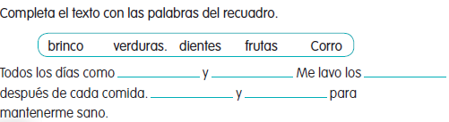

 | ASIGNATURA | APRENDIZAJE ESPERADO | ACTIVIDADES | Indicaciones del
 |  |  |  | maestro según la
 |  |  |  | nueva modalidad
MARTES | Lengua materna | Utiliza los acervos  de que  dispone para seleccionar, explorar  y leer diversos materiales de lectura | Realizar las siguientes preguntas:  ¿De qué manera se organizan los libros en una biblioteca?  ¿Qué clasificaciones existen en los libros?  Escribir el título de un libro que hayas leído anteriormente y escribe a qué tipo de libro es.  Realizar la actividad 5 de la página 17 y 18 de tu libro de español.

 | Matemáticas | Estima,  compara y ordena eventos usando unidades convencionales de  tiempo: día, semana, mes y año. | Hacer una línea del tiempo con las fechas importantes de todo el año,  ordenándolas de enero a diciembre.  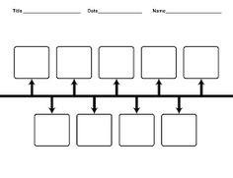  Realizar la pagina 15 del libro de matemáticas.
 | Formación Cívica y Ética | Valora la importancia de pertenecer a una familia, un grupo escolar, vecindario, comunidad y tener amistades que contribuyen a cuidar su integridad física y  emocional, y  la de otras personas | Platicar con alumnos sobre las amistades y la familia ¿Cómo se sienten de pertenecer a su familia? ¿Qué es la amistad?  En el cuaderno escribir la importancia de tener amigos y dibuja 3 de ellos, escribir sus nombres en la parte de abajo del dibujo.  Leer la pagina 12 y 13 de tu libro de formación cívica.
 | ASIGNATURA | APRENDIZAJE ESPERADO | ACTIVIDADES | Indicaciones del
 |  |  |  | maestro según la
 |  |  |  | nueva modalidad

MIÉRCOLES | Conocimiento  del medio | Clasifica  objetos, animales y plantas  por su tamaño. | Responder en tu cuaderno:  ¿Cómo es posible prevenir enfermedades?  ¿Sabías que tienes derecho a ser vacunado?  ¿Te han puesto vacunas en tu vida?  Realizar la página 18 y 19 de tu libro de conocimiento.
 | Lengua  materna | Participa en el cuidado de los materiales de  lectura y en la organización de los acervos. | Iniciar con una lluvia sobre los distintos libros que existen en la biblioteca escolar.  En el cuaderno, escribir un listado de diferentes tipos de textos y escribir ejemplos de cada uno. Por ejemplo:  - Cuento  - Canción  - Poema  - Fábula  Realizar la página 19 y 20 de tu libro de español.
 | Matemáticas | Lee, escribe y  ordena números naturales hasta 1000. | Responder en el cuaderno:  ¿Qué es una decena?  ¿Sabías que, en una cantidad de dos cifras, la primera indica las decenas y la segunda las unidades?  Realizar el siguiente ejercicio consistente en representar con un punto rojo las decenas de una cantidad y con uno azul las unidades. Con las siguientes cantidades, ejemplo:  99 23 67  34 45 12  Realiza la pagina 16 de tu libro de matemáticas.
 | ASIGNATURA | APRENDIZAJE ESPERADO | ACTIVIDADES | Indicaciones del
 |  |  |  | maestro según la
 |  |  |  | nueva modalidad
JUEVES | Matemáticas | Lee, escribe y  ordena números naturales hasta 1000. | Contestar en el cuaderno las siguientes preguntas:  ¿Cuántas unidades hay en 8 decenas?  ¿Cuántas decenas se forman con 42 unidades?  Si junto 3 decenas y 27 unidades, ¿cuántas decenas formo?  Responde la página 17 de tu libro de matemáticas.

 | Conocimiento  del medio | Clasifica  objetos, animales y plantas  por su tamaño. | Ordenar a los miembros de la familia en orden de estatura, si tiene mascotas incluirlas, empezando del más chico al más grande.  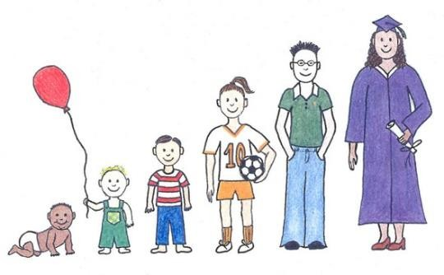
 | Lengua  materna | Calendario y  fechas importantes. | Realizar el calendario del mes de sus cumpleaños y marca con un color el día del  cumpleaños. Por ejemplo:  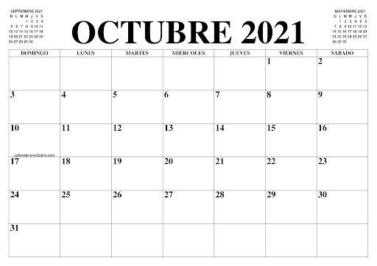
 | ASIGNATURA | APRENDIZAJE ESPERADO | ACTIVIDADES | Indicaciones del
 |  |  |  | maestro según la
 |  |  |  | nueva modalidad
VIERNES | Matemáticas | Lee, escribe y  ordena números naturales hasta 1 000. | Resolver el siguiente problema en el cuaderno:  Martin compro 88 dulces para hacer bolsitas de 10 dulces cada una, ¿Cuántas bolsitas le saldrán? ¿Cuántos dulces sueltos le quedaron?  Dibuja las bolsitas y los dulces.  Resuelve la página 18 de tu libro de matemáticas.

 | Conocimiento del medio | Identifica que todos los niños tienen derecho a la salud, el descanso y el  juego. | Responder en el cuaderno:  ¿Cuál es un cambio que he experimentado en mi cuerpo en los últimos años?, ¿qué puedo hacer para estar saludable?, ¿cómo puedo medir mi estatura?  Realiza la página 20 y 21 de tu libro de conocimiento.
 | Educación Socioemocional | Explica por sí solo el procedimiento que realizó para afrontar un problema y las emociones  asociadas a este proceso. | Anotar qué harías para mantener la calma en las siguientes situaciones:  - Estas muy enojado porque tu hermano se pone tus tenis preferidos sin tu permiso.  Para calmarme, yo .  - Estas muy nervioso porque no sabes que calificación sacaste en el examen.  Para calmarme, yo .
 | Vida  saludable | Consciencia de sí para la adquisición de estilos de vida  saludable. | Responder en el cuaderno:  ¿Qué es una vida saludable para ti?  ¿Qué acciones haces en tu vida diaria para llevar una vida saludable?  ¿Por qué es importante llevar una vida saludable?.

MISS PLANEACIONES
Si te gustan nuestras planeaciones regálanos un like en nuestra página de Facebook. https://www.facebook.com/Miss-Planeaciones-100780128994508/

